**Rozświetlające serum art of lifting - jak je wprowadzić do pielęgnacji?**

**Jak wprowadzić do codziennej pielęgnacji rozświetlające serum art of lifting? W naszym artykule znajdziesz kilka wskazówek. Zachęcamy do lektury.**

**Rozświetlające serum art of lifting - dlaczego warto stosować serum?**

Jakie zalety niesie za sobą stosowanie [rozświetlającego serum art of lifting](https://instytuty.drirenaeris.com/kosmetyki/art-of-lifting-rozswietlajace-serum-liftingujace-do-twarzy-na-dzien-849)? Przeczytaj w naszym artykule.

**Kiedy i dlaczego powinnaś stosować serum?**

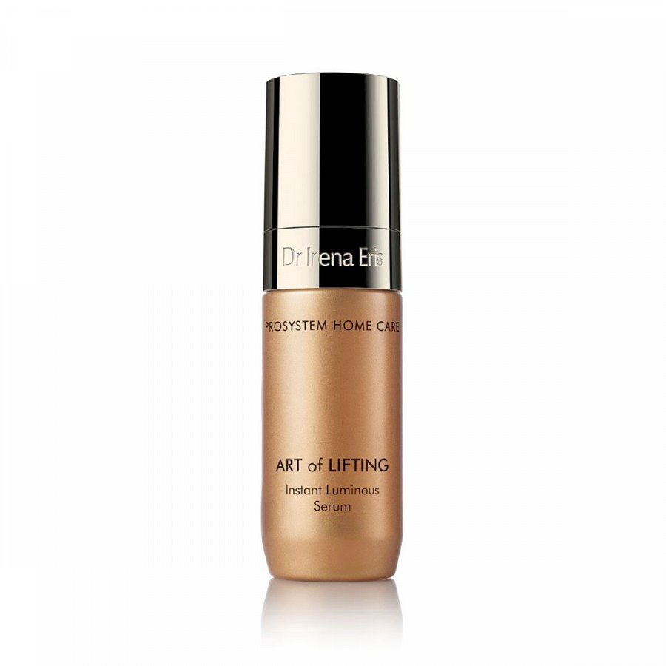

Kiedy stosować serum? W porannej czy też wieczornej pielęgnacji? W tym wypadku panuje pełna dowolność, choć treściwe sera, szczególnie te olejowe lepiej stosować wieczorem, gdyż w ciągu dnia mogą wpłynąć na trwałość makijażu czy też przetłuścić włosy. Serum takie jak **rozświetlające serum art of lifting** to produkt, który w powodzeniem możemy wprowadzić do porannej pielęgnacji. Jak go stosować?

**Rozświetlające serum art of lifting w katalogu marki Dr Irena Eris**

Dr Irena Eris to polska marka, oferująca *rozświetlające serum art of lifting*. Produkt aplikujemy na oczyszczoną skórę twarzy. Poranną pielęgnację zaczynamy od oczyszczenia pianką czy też żelem, następnie możemy użyć toniku lub hydrolatu. Kolejnym krokiem jest aplikacja serum. Nałóż je na skórę twarzy, szyi i dekoltu. Na serum nałóż krem na dzień. Pamiętaj, że możesz stosować serum codziennie rano ale nie jest to obowiązkowe, niemniej jednak dla najlepszych efektów warto utrzymać regularność.